mode_index.master功能设计文档

- 登录模块设计

- 登录视图实现：
使用两个PANEL：panel1与panel2实现了登录视图的显示。
Panel1: 显示登录框，输入用户名，密码后可登录，并显示注册和重置按钮；
Panel2：登录成功后，显示用户名和用户权限，显示退出登录按钮；

- 未登录状态：
Panel1.Visible = true
Panel2.Visible = false
- 登录成功状态：
Panel1.Visible = false
Panel2.Visibla = true

- UI层Mode_index.master.cs事件说明：
- protected void Page_Load(object sender, EventArgs e)
动作：初始化数据库连接信息；
创建控制层类modeIndex对象indexCtrl；
使用方法indexCtrl.initial(server, userName, passWord)建立数据库连接；
根据SESSION内容判断登录视图的现实内容；
- protected void LogIn_Click(object sender, EventArgs e)
动作：响应登录按钮；
从页面获取用户登录信息；
调用indexCtrl内方法将用户信息与数据库内容匹配，并得到匹配结果数据集；
根据数据集内容输出相应错误信息或者修改登录视图；
- protected void Button2_Click(object sender, EventArgs e)
动作：响应退出登录按钮；
消除所有session；
页面重定向；

- 控制层modeIndex.cs类说明：
- public void initial(String s, String u, String p)
功能：根据页面的初始化信息初始化数据库连接
- public DataSet VerifyUserInfo(String strUserName, String strPassWord)
功能：根据用户信息查询数据库匹配项，并返回数据集

- 登录检验流程：
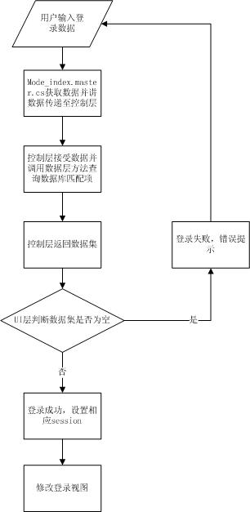

- 公告栏设计

- 显示面板实现
使用ASP服务器控件：FormView: Bbs实现。通过使用标签<marquee>实现公告的滚动显示。
- UI层实现说明
Page_Load事件设置数据源并绑定数据。
- 控制层说明
modeIndex.GetBbs()方法返回可用公告数据集。

- 投票模块设计

- 投票视图实现
使用panel实现投票视图。RadioButtonList: rblPoll实现单选框列表。l
- 未投票状态：
显示panelPoll，在本panel中放置RadioButtonList: rblPoll以及提交按钮。
- 投票状态：
showPREsult_Click响应提交按钮事件；
如果用户未选中选项投票则弹出错误提示并返回；
- 投票完成状态：
用户正确投票后，设置session标记量：selected为1；
隐藏panelPoll面板以及提交按钮，显示panelPollResult面板；
用户由此可以查看投票结果；
- 查看投票状态：
跳转至投票结果页面；

- 投票结果显示
投票结果使用控件ReportViewer制作柱状图实现。创建数据源App_Code/DataSet1.xsd与图表绑定。

